1 Voici un dessin représentant les célèbres frères Dalton. Averell mesure « en réalité » .  a. Averell est-il un agrandissement de Joe ?  Justifie ta réponse.  b. Détermine la taille de Joe, celle de Jack et celle de William.  c. Cette représentation est une ____________ de la réalité.  Le rapport de la ___________ est ou ____ . | 
On dit ausssi que l’ ____________ de la représentation est ou ______ .
2 a. Quelle est la distance réelle entre Rennes et Montpellier ?  b. Quelle est la distance réelle entre Lille et Montpellier ?  c. Place sur cette carte la ville d’Annecy, située à 330 km de Montpellier et 590 km de Lille.  d. Un élève dit : « Cette carte est une réduction de la réalité, les distances sont cent fois plus petites ».  Qu’en penses-tu ? | Échelle : 1 cm sur la carte représente 100 km en réalité.  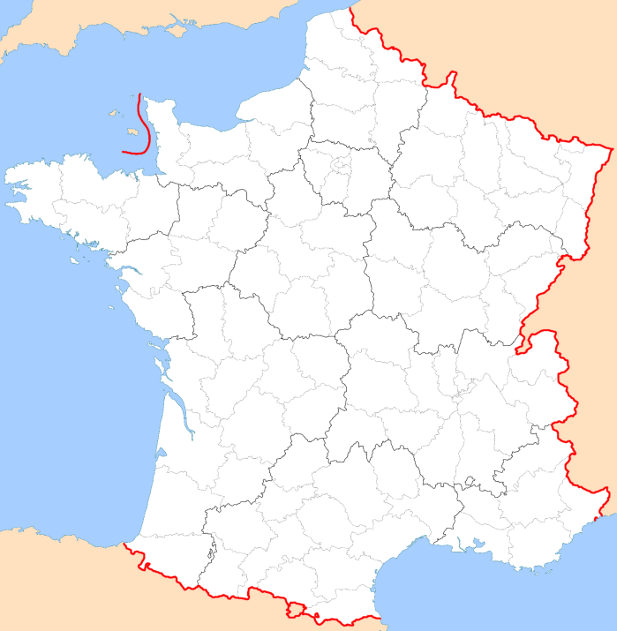  Rennes  Montpellier  Lille

On peut retenir que
3 Sur une carte à l’échelle , la distance entre Paris et Athènes est 8 cm.
a. Quelle est la distance réelle entre Paris et Athènes ? Écris tes calculs.
b. La distance réelle entre Paris et Berlin est 875 km.
Quelle distance mesurera-t-on sur cette carte entre Paris et Berlin ? Écris tes calculs.

